Муниципальное бюджетное учреждение
«Исаклинская МЦРБ»
Им. Героя Советского Союза И.Г. Зиненко

Рекомендательный список новой литературы

с.Исаклы, 2016
42.34
Г 70
Городец Ольга Владимировна.
Свежая зелень [Текст] : ранняя польза / Городец Ольга Владимировна. - Москва : ЭКСМО, 2015. - 64 с. : ил. - (Азбука садовода). - ISBN 978-5-699-61448-6 : 107.45.
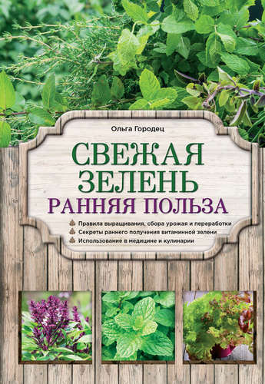
Новая серия для огородников и садоводов-любителей! Книги удобного формата с цветными иллюстрациями, с простой и доступной информацией. В каждой книге – подробная агротехника выращивания овощных, цветочных, ягодных и плодовых культур от А до Я, рекомендации по выбору сортов, посадке, уходу, защите, сбору и хранению урожая.
В этой книге вы найдете:
*Как вырастить зелень на подоконнике или в огороде
*Сроки посадки и секреты грамотного ухода
*Какие виды зеленных культур можно сажать повторно
*Техника выращивания более 15 трав, видов лука и чеснока

42.35
Г 70
Городец Ольга Владимировна.
Сад. Секреты сверхурожая / Городец Ольга Владимировна. - Москва : ЭКСМО, 2015. - 64 с. : ил. - (Азбука садовода). - ISBN 978-5-699-74462-6 : 107.45.
Книга поможет садоводам-любителям вырастить популярные в Средней полосе плодово-ягодные деревья и кустарники (яблоню, сливу, грушу, вишню, черешню, айву, смородину, крыжовник, иргу и др.) и получить богатый урожай. Вы узнаете, какими способами размножают эти культуры, как выбрать и посадить саженцы и как ухаживать за ними.

88.5
Л 93
Люби, цени, храни. Маленькие секреты большого счастья [Текст] . - Москва : Э, 2016. - 272 с. - (Инстамамы). - ISBN 978-5-699-91343-5 : 201.48.
Автор и героиня этой книги Эля, которая известна в Instagram как elle_four_mom, любимица Интернета. Она сумела разрушить многие стереотипы. Например, о том, что многодетная мама - замученная и уставшая, что она с головой погружена в быт, ничего не успевает, не удаляет время себе и мужу.
У Эли все наоборот: 4 чудесные дочери, ей не в тягость домашние хлопоты, она прекрасно выглядит и счастлива тем, что она - любящая жена и мама. Своим примером она вдохновляет женщин на рождение второго и третьего ребенка. Поэтому ей пишут письма, у нее спрашивают совета, обсуждают семейные проблемы. Кто-то не может управиться с одним ребенком, но, общаясь с ней, заряжается позитивом. У кого-то проблемы с мужем, но глядя на Элю, становится ясно, что счастливая и гармоничная семья возможна, все зависит от тебя.
Как создать счастливую семью, как ухаживать за детьми, как их воспитывать, как установить удобный для всех режим дня, как стать...
84Р6
М 13
Мазава Ирина.
Снежная любовь. Большая книга романтических историй для девочек [Текст] : повести / Мазава Ирина, О. Заровнятных, С. Лубенец. - Москва : ЭКСМО, 2015. - 384 с. - (Большая книга романов о любви для девочек). - 12+. - ISBN 978-5-699-74233-2 : 221.01.
Новый год Аля и ее лучшая подруга Света не отмечали - демонстративно улеглись спать. А все потому, что родители отказались отпустить их на вечеринку к однокласснице. Поэтому утром первого января настроение у обеих было хуже некуда. Но ситуация быстро исправилась, когда напрогулке девчонок окликнули двое симпатичных парней. А через неделю Але и Свете стало уже абсолютно понятно, что они по уши влюбились. И вроде бы отношения развивались стремительно, и девчонки даже ходили на свидания, но что-то было все равно не так. Подружек ждал большой сюрприз...
Ольга Заровнятных "Заснеженное чудо"
С первого класса Женя была лучшей во всем, но однажды вдруг оказалось, что ее школьная подруга твердая хорошистка Наташа пишет сочинениягораздо лучше нее. Во всяком случае, так считает их учительница, но не сама Женя. Та абсолютно уверена, что к ней несправедливы, и...

42.35
Г 70
Городец Ольга Владимировна.
Клубника [Текст] : секреты сверхурожая / Городец Ольга Владимировна. - Москва : ЭКСМО, 2015. - 64 с. : ил. - (Азбука садоводства). - ISBN 978-5-699-61450-9 : 107.45.
Одно из самых приятных достижений для любого дачника - вырастить на своем участке богатый урожай ароматной клубники. Прочитав эту книгу, вы узнаете как правильно сажать клубнику, какой полив и подкормки ей требуются, какие сорта подойдут именно для вашего климата и какие приемы помогут получить сверхурожай.

44
Г 70
Городец Ольга Владимировна.
Болезни и вредители сада и огорода [Текст] : как защитить урожай / Городец Ольга Владимировна. - Москва : ЭКСМО, 2015. - 64 с. : ил. - (Азбука садоводства). - ISBN 978-5-699-63331-9 : 107.45.
В книге вы найдете описания наиболее распространенных вредителей и болезней садовых и огородных растений, а также секреты борьбы с ними. По описанным признакам поражения цветков, листьев, плодов и другим особенностям легко определить причину болезни и своевременно принять меры для сохранения урожая.

42.3
Г 70
Городец Ольга Владимировна.
Календарь работ в саду [Текст] / Городец Ольга Владимировна. - Москва : Э, 2016. - 64 с. : ил. - ISBN 978-5-699-85325-0 : 109.90.
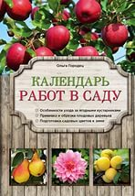
Эта книга - незаменимая шпаргалка для каждого садовода. В ней приводится перечень садовых работ для каждого месяца. Кратко рассказывается про основные мероприятия по уходу за плодовым садом, ягодными кустарниками и садовыми цветами. Надеемся, наша книга будет полезна как опытным садоводам, так и новичкам.

42.37
Г 70
Городец Ольга Владимировна.
Лучшие цветы для вашего сада [Текст] / Городец Ольга Владимировна. - Москва : ЭКСМО, 2015. - 64 с. : ил. - (Азбука садоводства). - ISBN 978-5-699-78684-8 : 107.45.
Цветы являются лучшим украшением сада с ранней весны до поздней осени. Разбивать клумбы на своем участке и ухаживать за ними для многих приятное занятие. Чтобы растения пышно цвели, им необходим уход с учетом потребности в свете, поливе, удобрениях, а также благоприятное соседство с другими растениями. Наша книга поможет в выращивании наиболее распространенных в Средней полосе цветов.

84Р6
Т 83
Туманова Анастасия.
Дочери смуглой черкешенки [Текст] / Туманова Анастасия. - Москва : ЭКСМО, 2014. - 352 с. - (Королева исторического романа). - 16+. - ISBN 978-5-699-72921-0 : 101.36.
Давно умерли родители сестер Грешневых - мать-черкешенка и отец-генерал. Девушки привыкли к одиночеству, вечной тревоге друг за друга. Судьба неласкова к ним: Анна становится содержанкой, Катерина влюбляется в известного одесского вора Валета и начинает "работать" с ним, причем едва ли не превосходит своего подельника в мастерстве и виртуозности. И лишь Софье, кажется, хоть немного повезло. Она выходит на сцену, ее талант признан. Музыка - единственное, что у нее осталось. Неужели в ее жизни никогда не будет любви?
84Р6
К 70
Корчевский Юрий Григорьевич.
Фронтовик стреляет наповал / Корчевский Юрий Григорьевич. - Москва : Яуза : ЭКСМО, 2016. - 416 с. - (Война. Штрафбат. Они сражались за Родину). - 16+. - ISBN 978-5-699-88419-3 : 177.06.
НОВЫЙ убойный боевик от автора бестселлера "Фронтовик. Без пощады!".
Новые расследования опера-фронтовика по прозвищу "Стрелок".
Вернувшись домой после Победы, бывший войсковой разведчик объявляет войну бандитам и убийцам.
Он всегда стреляет на поражение.
Он "мочит" урок без угрызений совести.
Он сражается против уголовников как против гитлеровцев на фронте - без пощады, без срока давности, без дурацкого "милосердия".
Это наш "самый гуманный суд" дает за ограбление всего 3 года, за изнасилование -5 лет, за убийство - от 3 до 10. А у ФРОНТОВИКА один закон: "Собакам - собачья смерть"!
Его крупнокалиберный ленд-лизовский "Кольт" не знает промаха!
Его надежный "Наган" не дает осечек!
Его наградной ТТ бьет наповал!

84Р6
Л 83
Луганцева Татьяна .
Кутерьма вокруг хирурга [Текст] / Луганцева Татьяна . - Москва : АСТ, 2015. - 320 с. - 16+. - ISBN 978-5-17-089202-0 : 129.69.
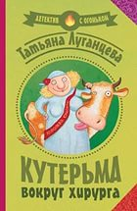
Хирург — профессия опасная, это все знают, а пластический хирург — вдвойне. Чуть что не так — можно и жизни лишиться. Женщины в гневе страшнее разъяренного тигра. Красавец-хирург Венсан попал в страшный переплет: его подозревают в убийстве коллеги. Даму, решившую его женить на себе, тоже на следующий день находят мертвой. Петля подозрений затягивается все туже и туже, но помощь к Венсану приходит, как говорится, откуда и не ждали…
84Р6
Л 83
Луганцева Татьяна.
Свадьба с огоньком [Текст] / Луганцева Татьяна. - Москва : АСТ, 2015. - 320 с. - 16+. - ISBN 978-5-17-087034-9 : 124.13.
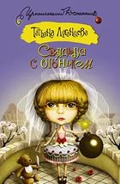
Быть свадьбе или не быть? Вот в чём вопрос!
С одной стороны, Мелодия Климова, которой уже давно перевалило за тридцатник, мечтала о подвенечном платье, море цветов и криках «Горько!». С другой – жених был так себе и Мелодия его совсем не любила.
Лучшая подруга Тамара отговаривала её от этого шага, но и перспектива остаться старой девой совсем не радовала.
Но не зря говорят, что человек предполагает, а Бог располагает, и Мелодия даже не догадывалась, что на небесах за неё уже давно всё решено…»

84Р6
А 45
Александрова Наталья.
Позолоченный ключик [Текст] / Александрова Наталья. - Москва : АСТ, 2014. - 319 с. - 16+. - ISBN 978-5-17-083500-3 : 39.69.
У Лолы и Маркиза – новое дело. Дело какое-то странное, непонятное. Они должны найти записную книжку. А кому она понадобилась, что в ней такого ценного, никто не знает. Плана нет, что делать – сам черт не разберет. А тут еще новая напасть. Маркиза обжулили… обули… обвели вокруг пальца! И кто? Парочка таких же мошенников. Но Леня не из тех, кого можно безнаказанно кинуть.
В импровизированном соревновании «кто – кого» он полон решимости защитить деловую репутацию и доказать, что они с Лолой лучшие.

84(4Пол)
Х 65
Хмелевская Иоанна.
Жизнь (не) вполне спокойная [Текст] / Хмелевская Иоанна. - Москва : АСТ, 2014. - 320 с. - (Все красное). - 16+. - ISBN 970-5-17-085001-3 : 141.12.
Вы держите в руках последнюю книгу, написанную Иоанной Хмелевской, - а это, согласитесь, явление мировой литературы! Она открыла для нас не только жанр иронического детектива, но и поразительный мир Восточной Европы. Обладательница всевозможных литературных премий и авторшестидесяти бестселлеров, она говорила: "Богом клянусь! После того как выйдет этот том, а я еще буду жива, никому никогда ни на один вопрос не отвечу! Пусть все любопытные прочтут все, что уже написано…" Своих уморительных персонажей Хмелевская смело списывала с окружающих, а сама была авантюрна, как ее легендарная пани Иоанна. И ведь Хмелевской было о чем рассказать - в детстве она пережила немецкую оккупацию, в молодости - невероятные семейные кульбиты, а потом посмеивалась, будто убийство - вещь куда более увлекательная, чем самая неземная любовь. И свою жизнь Хмелевская превратила в упоительно смешную и пронзительно грустную комедию - для всех нас, кто так любил ее книги…
84Р6
К 89
Кузнецова Наталья Александровна.
Вредный талисман [Текст] / Кузнецова Наталья Александровна. - Москва : ЭКСМО, 2014. - 192 с. - (Черный котенок). - 12+. - ISBN 978-5-699-74519-7 : 128.21.
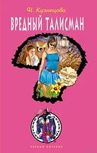
Юный сыщик Ромка не может сидеть без дела. В этот раз он потащил друзей… на свалку, искать сокровища. И, хотя друзья ему не верили, он нашел, пусть не драгоценности, но красивый деревянный кулон. Украшение тут же надела Лешка, сестра Ромки, и даже снялась с ним в телепередаче. И оказалось, что это не просто безделушка, а что-то очень ценное и кому-то очень нужное. Сначала Лешку обокрали в электричке, потом обыскали штаб-квартиру юных сыщиков… "Вот и новое дело!" - возликовал Ромка.

84Р6
Б 51
Берсенева Анна.
Вокзал Виктория [Текст] / Берсенева Анна. - Москва : ЭКСМО, 2014. - 416 с. - 16+. - ISBN 978-5-699-76699-4 : 202.70.
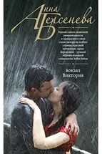
Со сложностями можно справиться. А как справишься с обстоятельствами непреодолимыми? Именно в их тиски попадает Виктория. Жизнь, которую она с самого детства выстраивала напряжением всех своих сил, вдруг рушится, и не по ее вине. При этом у Вики зависимая профессия, ее сын вот-вот вступит в сложный переходный возраст, вдобавок ей некому помочь. И Виктория принимает неожиданное решение, которое полностью изменяет ее жизнь. Вознаградит ее судьба за такую решимость или, наоборот, сломает? Кажется, это решается не только в настоящем, но и в прошлом, о котором Виктория не подозревает…
84Р6
К 61
Колочкова Вера.
Ключи от ящика Пандоры [Текст] : роман / Колочкова Вера. - Москва : ЭКСМО, 2013. - 288 с. - (Счастливый билет). - 16+. - ISBN 978-5-699-65249-5 : 120.89.
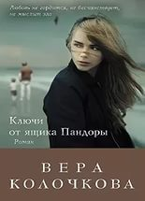
Судьба была благосклонна к Ирине – замечательный муж, две красавицы-дочери, дом, полный заботы и любви. Женщина была счастлива по-настоящему, тем тихим счастьем, которое приносит в жизнь чувство защищенности, покой и гармонию. Могла ли Ира предположить, какие эмоции откроет в себе, узнав, что ее казавшееся столь незыблемым счастье в один миг окажется под угрозой?

84Р6
Р 55
Рихтер Андрей.
Обретение любви / Рихтер Андрей. - Москва : ЭКСМО, 2015. - 320 с. - (Семейный очаг. Романы Андрея Рихтера). - 18+. - ISBN 978-5-699-77958-1 : 168.51.
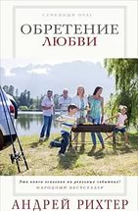
В Киев из Москвы на каникулы к матери приезжает Виктор с женой Ольгой и дочкой Анюткой. В семье Виктора царит разлад: сам он давно охладел к супруге и часто заводит романы на стороне, а Ольга, тая обиду, пытается, как может, спасти рвущийся по швам брак. В Киеве она встречает своего дальнего родственника и первую любовь - Петра. Он за годы разлуки стал богатым бизнесменом, но находится под каблуком у жены. Страсть между Петром и Ольгой вспыхивает с новой силой, лишая влюбленных рассудка и осторожности. Сможет ли Ольга пожертвовать своими любовными чувствами к Петру ради сохранения семьи? Удастся ли героям найти ответ на вопрос, что же важнее в жизни: любовь, семья, деньги? Возможно ли удачное сочетание всех этих составляющих?
84Р6
Л 93
Любимов Даниил.
Экипаж [Текст] : роман о любви, которая становится дорогой к подвигу / Любимов Даниил. - Москва : Э, 2016. - 320 с. - (Экипаж. Книга по мотивам легендарного советского кинобестселлера). - 16+. - ISBN 978-5-699-86-775-2 : 213.69.
Молодой талантливый летчик Алексей Гущин, идущий напролом в отстаивании своих принципов, ломающий устоявшиеся стереотипы и пытающийся в одиночку бороться с прогнившей системой, не боится пойти наперекор начальству, превратить в груду ржавого металлолома предназначавшийся олигарху подарок и без затей набить морду зарвавшемуся чиновнику. Но за независимость нужно платить. На его пути встретятся непонимание со стороны друзей и родных, ссора с любимой девушкой, потеря любимой работы…Всё расставит на свои места – катастрофа! Балансируя между личной трагедией и стремлением сохранить жизнь десятков людей, Гущин идет на непомерный риск и проявляет чудеса высшего пилотажа. Будет ли этот полет последним? А если удастся выжить, то чем закончится для Гущина его опасная эпопея? Выдержит ли его любовь смертельную проверку на прочность? Поймет ли любимая Алексея подлинные мотивы его поступков, сможет ли поверить ему вопреки интригам недоброжелателей?
84Р6
В 27
Велес Анна.
Зов в сумерках [Текст] / Велес Анна. - Москва : Э, 2016. - 320 с. - (Готический детектив). - 16+. - ISBN 978-5-699-86957-2 : 158.74.
Тележурналистка Елена Давыдова не афишировала свой дар, чтобы не прослыть сумасшедшей: она обладала магическими способностями и выполняла заказы – расследовала пугающие происшествия, в которых была замешана мистика. Вот и сейчас она приехала в туристический лагерь для богатых любителей экзотического отдыха вовсе не в отпуск. В окрестных лесах и в заброшенной деревне неподалеку происходят ужасные события, и отдых у туристов становится по-настоящему экстремальный – игра на выживание. Кто-то ведет на людей охоту, заманивает в лес и убивает, оставляя полностью обескровленные трупы. Вампиры? Только Елена знает правду о современных упырях и способы борьбы с ними. Елена верит, что вампиры реальны. Коварный враг тоже верит в охотницу на вампиров: он притаился среди ее друзей и следит за каждым ее шагом…
84Р6
Л 63
Листопад Анна Викторовна.
Суламифь и царица Савская. Любовь царя Соломона [Текст] / Листопад Анна Викторовна, В. Е. Карих. - Москва : Яуза, 2014. - 384 с. - (Любовный исторический роман). - 16+. - ISBN 978-5-699-75580-6 : 92.80.
"О, ты прекрасна, возлюбленная моя, ты прекрасна! - этот рефрен проходит через все "Песни Песней" царя Соломона. - Пленила ты сердце мое одним взглядом очей твоих, ласки твои лучше вина, стан твой похож на пальму, и груди на виноградные кисти…" Хотя у Соломона было 700 жен и 300 наложниц, по-настоящему он любил в своей долгой жизни лишь двух женщин - юную Суламифь и многоопытную царицу Савскую. "Подкрепите меня вином, освежите меня яблоками, ибо я изнемогаю от любви!" Чем эти две красавицы пленили "солнцеподобного" царя, пресыщенного властью и женской лаской? Как завоевать сердце мужчины, который давно потерял счет любовным победам и "превзошел всех владык земных богатством и мудростью"? Как заставить мудреца потерять голову от любви и получить от него "всё, чего желала и чего просила"? Какие загадки он должен разгадать, доказывая, что достоин самой желанной из женщин? И отчего в прекрасной...
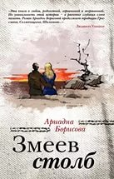
84Р6
Б 82
Борисова Ариадна.
Змеев столб [Текст] : роман / Борисова Ариадна. - Москва : ЭКСМО, 2014. - 384 с. - (Кровь и молоко). - 16+. - ISBN 699-74428-2 : 83.04.
К позорному столбу приковывали осужденных. Герои романа - еврейский парень Хаим и русская девушка Мария - осуждены без вины. Только из-за происхождения их репрессируют и ссылают из Литвы на острова смерти. Сохранить любовь и человечность там практически невозможно. Но именно эти качества и придают молодым людям силы, именно они помогают выжить.

84(4Пол)
М 69
Михаляк, Катажина.
Ягодное лето [Текст] / Михаляк, Катажина. - Москва : АСТ, 2015. - 320 с. - 16+. - ISBN 978-5-17084798-3 : 33.02.
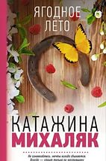
О чем мечтает Золушка по имени Габрыся? О принце на белом коне? Нет. О роскошном дворце? Ей он не нужен. Может быть, о красоте и богатстве? Не совсем. Габрыся мечтает быть обычной, такой же, как все. На пути к исполнению мечты ей предстоит поработать дрессировщицей лошадей, познакомиться с самым настоящим принцем, поучаствовать в телешоу… А еще этой наивной и доброй девушке суждено встретить любовь всей своей жизни (даже две!) и понять, что на самом деле она мечтает только об одном - видеть улыбки на лицах родных и близких.
"Ягодное лето" - книга, вселяющая в читателя бесконечную веру в то, что в нашем веке, веке алчности и эгоизма, все-таки существуют настоящие чудеса. И эти чудеса возможны, только если в сердце живет бесконечная любовь и вера в лучшее.
84Р6
В 75
Воронова, Мария Владимировна.
Рандеву на границе дождя [Текст] / Воронова, Мария Владимировна. - Москва : Э, 2016. - 320 с. - (Большая любовь. Романы М. Вороновой). - 16+. - ISBN 978-5-699-85507-0 : 181.94.
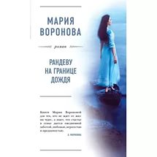
Двоюродные браться Руслан и Макс не жаловали друг друга с детства. Во взрослой жизни их объединяло только одно – оба стали врачами. Но сейчас их сплотило другое: оба вынуждены жить в одной квартире и поневоле общаться. Но главное – оба несчастны в личной жизни. Руслан похоронил жену, а брак Макса, успешного психоаналитика, распадается. Вспыхнувшее чувство к удивительной девушке Христине Макс гонит от себя, надеясь склеить семейную лодку, а Руслан заслоняет своим телом бывшую любовницу, которой грозит неминуемая гибель в автокатастрофе. Оценит ли капризная судьба их благородство?
84Р6
Б 51
Берсенева Анна.
Глашенька [Текст] : роман / Берсенева Анна. - Москва : Эксмо, 2015. - 352 с. - 16+. - ISBN 978-5-699-78150-8 : 190.49.
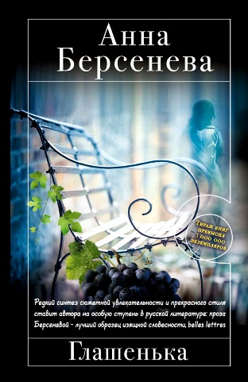
Любая девушка, выросшая в хорошей семье, рано или поздно убеждается: «книжные» представления о действительности – удел юности. Если вовремя с ними не расстаться, то во взрослой жизни ждут сплошные разочарования. Глаша Рыбакова расстаться со своими наивными иллюзиями не сумела, и их крушение оказалось слишком болезненным. Глаше «за тридцать», а любовь ее обманула, и яркие надежды молодости, которая прошла в Москве, обернулись жизнью в глуши и… И надо наконец научиться жить по взрослым правилам! Надо совершить решительный поступок, который переменит ее жизнь, сделает ее счастливой. Ведь не зря же судьба приводит Глашу в Испанию, дарит встречу с человеком интересным, незаурядным и, кажется, любящим ее?..
84Р6
К 61
Колычев Владимир Григорьевич.
Его считали подкаблучником [Текст] / Колычев Владимир Григорьевич. - Москва : Э, 2016. - 320 с. - (Колычев. Лучшая криминальная драма). - 16+. - ISBN 978-5-699-88768-2 : 195.37.
Таких, как Михаил Жилкин, называют слабохарактерными. В молодости не смог удержать любимую девушку, пришлось жениться на другой и сразу же угодить "под каблук". Если бы не брат супруги, криминальный авторитет Павел Горохов, не видать бы Михаилу ни кресла директора фирмы, ни выгодного тендера на строительство дороги. Правда, чтобы заполучить тендер, пришлось руками шурина убрать законного подрядчика. По иронии судьбы им оказался соперник Михаила, уведший когда-то у него невесту. Горохов понимает, что Жилкин может выдать его полиции и планирует устранить Михаила. Однако бизнесмен находит в себе силы и неожиданно наносит кровавому родственнику упреждающий удар.

84Р6
У 80
Устинова Татьяна Витальевна.
Ждите неожиданного [Текст] / Устинова Татьяна Витальевна. - Москва : Э, 2016. - 320 с. - (Татьяна Устинова. Первая среди лучших). - 16+. - ISBN 978-5-699-91215-5 : 238.11.
Никогда нельзя предположить, чем кончится путешествие... Таша отправляется в свой последний отпуск на теплоходе по Волге в твердой уверенности: она больше никогда не увидит синюю реку, белые облака, зеленые берега. Она дает себе обещание: никто не посмеет испортить ее путешествие… Однако почти сразу все идет наперекосяк. За кем следит светская красавица Ксения Новицкая? Что замышляет блогер Богдан? И кто такие закадычные друзья Степан Петрович и Владимир Иванович? В первый же вечер за бортом оказываются человек и собака, Таша храбро и безрассудно кидается за ними. И это только начало странных и зловещих событий. У старухи Розалии Карловны пропадает чемодан с драгоценностями, следом убивают судового доктора. Таше кажется страшно важным разобраться в происходящем – чтобы жить дальше. На помощь ей приходит Степан Петрович. Он нежно ухаживает за ней, и вдруг становится ясно: нет никакого вселенского...
84Р6
Г 31
Геласимов Андрей.
Дом на Озерной [Текст] / Геласимов Андрей. - Москва : Э, 2016. - 320 с. - (Секреты русской души. Проза Андрея Геласимова). - 16+. - ISBN 978-5-699-85278-9 : 285.73.
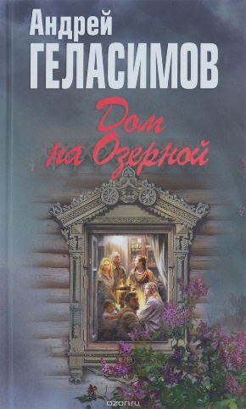
Три поколения Седовых собираются под крышей родительского дома на Озерной улице. Всего на месяц. За это время младший сын - Димка - обещает резко улучшить жилищные условия своих близких, провернув выгодную сделку. Незадачливые родственники попадают в ловушку банковского кредита. Во время кризиса теряют почти всё. Но оказывается, что не хлебом единым и даже не квартирным вопросом жив человек!
По роману снят сериал (2009). В главных ролях - Василий Лановой, Ирина Купченко, Елена Панова, Никита Высоцкий и др.
"В этом романе я постарался свести наиболее типичные современные социальные образы. Я поставил героев своей книги в очень некомфортные материальные и психологические условия, чтобы показать, что деньги это не главное в жизни, а главное - это человеческие, семейные ценности". А. Геласимов

84Р6
А 45
Александрова Наталья.
Смерть под псевдонимом [Текст] / Александрова Наталья. - Москва : АСТ, 2014. - 318 с. - 16+. - ISBN 978-5-17-082475-5 : 107.15.
Надежда Лебедева была по природе своей женщиной любопытной. Нет, она не подслушивала под соседской дверью и на даче не наблюдала за соседями в бинокль, не вела учет, кто из сотрудников с кем вышел попить кофе или покурить. Любопытство Надежды было иного рода. Она обожала всякие детективные истории и всегда старалась в них разобраться, даже если ее никто об этом не просил. На сей раз виной всему стало приглашение в... крематорий, на похороны некоего Алексея Кондратьева. Кем он ей приходится, Надежда не знала, всю ночь промучилась, перебирая в памяти друзей детства, институтских знакомых и бывших сослуживцев, и решила, что идти на эти треклятые похороны надо, чтобы выяснить хотя бы, кто же такой этот Кондратьев. Ну а дальше... А дальше Надежда угодила в эпицентр криминальной истории, и ей ничего не оставалось, как взяться за любимое хобби..
84Р6
К 95
Кухня. Любовь на дессерт [Текст] : роман / сост. А. Новиков. - Москва : ЭКСМО, 2014. - 416 с. - (Кухня. Комедийный сериал). - 16+. - ISBN 978-5-699-73932-5 : 190.90.
"Во все времена еда была рядом с людьми. Она искушает, вдохновляет, восхищает. Человек не может без еды, а значит, тот, кто создает еду, может управлять миром...". Так думал Максим Лавров, когда шел осуществлять свою мечту - устраиваться поваром в один из самых дорогих ресторанов столицы Claude Monet. Мечта Макса сбылась, вот только оказалась сыроватой. До полной готовности еще работать и работать. Первый роман новой книжной серии "Кухня" приглашает войти в увлекательный и таинственный мир - кухню большого ресторана. Здесь бурлят горячие страсти, плетутся изысканные интриги, и все это приправлено свежайшим юмором. Вкусная, захватывающая история, которая шагнула с экранов телевизоров на книжные страницы, не оставит равнодушным ни одного литературного гурмана!
53.54
М 60
Миляева Анна Александровна.
Идеальная фигура и красивая осанка за 10 дней [Текст] / Миляева Анна Александровна. - Москва : ЭКСМО, 2014. - 128 с. - (Измени себя сам). - ISBN 978-5-699-69084-4 : 109.90.
Как же быстро и эффективно стать обладателем желаемой фигуры? Наша цель номер 1 на пути к совершенству - правильная осанка. Анна Миляева предлагает вам свою уникальную авторскую систему развития идеальной осанки за 10 дней, одновременно работая над созданием совершенного тела!
Универсальная система Анны Миляевой позволит вам:
· Создать идеальную фигуру за 10 тренировок
· Приобрести статную осанку всего за 20 минут в день
· Составить комфортную и эффективную систему тренировок
· Предупредить или уменьшить боли в спине
Примеры расписания тренировок, наглядные таблицы и иллюстрации помогут вам получить максимум пользы для себя и своей осанки!
84Р6
Т 73
Тронина Татьяна Михайловна.
На темных аллеях [Текст] / Тронина Татьяна Михайловна. - Москва : ЭКСМО, 2013. - 320 с. - (Мелодии любви. Романы Т. Трониной). - 16+. - ISBN 978-5-699-61920-7 : 107.45.
Перед вами сборник рассказов Татьяны Трониной. В каждом из них -история любви, страстной, жертвенной, романтической, убийственной, короткой или пронесенной сквозь годы.
История Егора, женившегося на странной девушке Лиде, который любит ее и ненавидит одновременно, мечтает о другой жизни, но страдает, когда его мечты воплощаются в реальность. История американца Дика, приехавшего в Россию на время и оставшегося навсегда…
51.204.1
К 68
Корпан Марина.
Бодифлекс для лица. Дыши и молодей [Текст] : как выглядеть на 10 моложе / Корпан Марина. - Москва : ЭКСМО, 2013. - 128 с. : ил. - (Стройное тело с Мариной Корпан). - ISBN 978-5-699-62102-6 : 251.54.
В новой книге Марина Корпан приводит особый комплекс из 19 мимико-дыхательных упражнений и БФ. Порядок выполнения упражнений показан на крупных рисунках, а на анатомической схеме лица видно, какая мышца задействована и какой участок лица и шеи улучшается.

85.14
П 24
Пейзаж [Текст] : акварель, акрил, масло. - Москва : АСТ, 2014. - 80 с. : ил. - (Искусство рисования). - ISBN 978-5-17-087128-5 : 180.90.
84(2Рос-Рус)
П 76
Прилепин Захар.
Все что должно разрешиться... [Текст] : хроника идущей войны / Прилепин Захар. - Москва : АСТ, 2016. - 378 с. - (Захар Прилепин : публицистика). - 18+. - ISBN 978-5-17-098522-7 : 282.87.
В этой книге Захар Прилепин выступает не как писатель - но как слушатель и летописец, военкор и поставщик гуманитарной помощи на Донбасс, активный пособник "сепаратистов" и помощник главы ДНР Александра Захарченко.
Перед вами - первая хроника войны на Донбассе. Кто первым взял в руки оружие и откуда оно взялось. Как появился на Украине Моторола. Кто такой Захарченко и чего от него ждать. Как всё начиналось - и чем закончится.
Концентрированная и сухая правда о донбасской войне: многое из написанного тут вы не слышали никогда - и едва ли бы узнали, если б не эта книга.
84Р6
Л 64
Литвинова, Анна Витальевна.
Здесь вам не Сакраменто [Текст] / Литвинова, Анна Витальевна, С. В. Литвинов. - Москва : Э, 2016. - 320 с. - (Знаменательный тандем российского детектива). - 16+. - ISBN 84Р6 : 225.90.
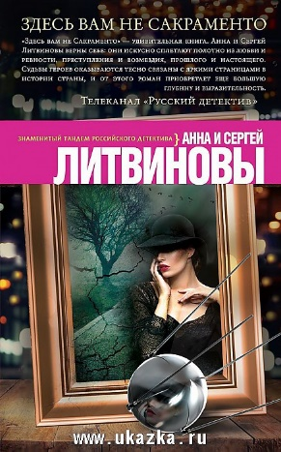
Виктория Спесивцева готовилась к свадьбе - какая радость! Вдобавок удача не приходит одна: партнеры по работе решили наградить ее автомобилем. Однако едва Вика выехала на новенькой иномарке, как ее остановили полицейские и обнаружили в машине увесистый пакет с коричневым порошком. И тут для девушки начался настоящий кошмар: следственный изолятор, допросы, разрыв с женихом… Она еще не подозревала, что корни происходящего тянутся в далекое прошлое, где тесно переплелись судьбы трех друзей-инженеров, некогда ковавших космические победы советской страны...
84Р6
К 90
Куликова Галина Михайловна.
Половодье чувств, или Рыбка моя [Текст] : роман / Куликова Галина Михайловна. - Москва : ЭКСМО, 2014. - 288 с. - (Галина Куликова. Смешной лирический роман). - 16+. - ISBN 978-5-699-73717-8 : 183.16.
Они встретились возле прилавка ювелирного магазина. Он - пока еще одинокий мужчина, выбирающий кольцо невесте. Она - уже одинокая женщина, только что пережившая измену супруга: на ее глазах он купил очередной любовнице украшение. Почему-то Лизе невероятно легко общаться с этим малознакомым мужчиной, на шарфе которого вывязаны снеговики. Почему-то Игорю потрясающе легко находиться рядом с этой малознакомой женщиной с грустными глазами. И поэтому он приглашает ее встретить Новый год у него дома. Правда, предупреждает, что утром должен будет встретиться со своей беременной невестой Ирочкой. Но ведь жизнь - такая непредсказуемая штука!
84Р6
В 46
Вильмонт Екатерина Николаевна.
Сплошная лебедянь! [Текст] / Вильмонт Екатерина Николаевна. - Москва : АСТ, 2016. - 32 с. - 16+. - ISBN 978-5-17-08992-4 : 191.84.
Казалось бы все в жизни Ярославы плохо - ушла от мужа, мать выгнала на улицу, но героиня находит в себе силы радоваться жизни. И судьба благоволит ей.
Случайная встреча, которая поначалу только пугает ее, перевернет всю ее жизнь.

84Р6
П 12
Павлищева Наталья.
Елена Прекрасная. Красота губит мир [Текст] / Павлищева Наталья. - Москва : ЭКСМО, 2014. - 352 с. - (Страсть на троне. Романы величайших женщин). - 16+. - ISBN 978-5-699-69709-0 : 174.61.
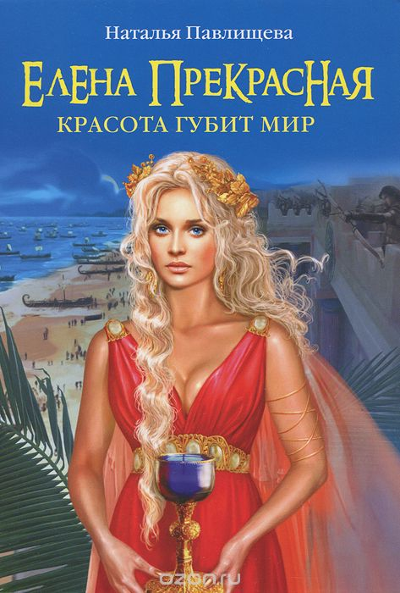
На страницах этой книги предстает совсем другая Елена – не безмозглая пустышка и не покорная жертва обстоятельств и мужчин, а умная, смелая, сильная женщина, способная бросить вызов не только земным царям и безжалостной судьбе, но даже бессмертным богам! Недаром же спартанки испокон веков славились как самые свободные и независимые женщины Эллады, а Елена была истинной спартанкой! И любовью всей ее жизни стал не трусоватый Парис, а совсем другой мужчина. Кто именно?.. Читайте новый роман от автора бестселлеров «Княгиня Ольга», «Клеопатра» и «Нефертити» – захватывающую историю прекраснейшей из женщин, чья божественная красота вошла в легенду!
84Р6
Б 18
Байкалов Альберт.
В окопах Кремля [Текст] / Байкалов Альберт. - Москва : ЭКСМО, 2014. - 352 с. - (Спецназ). - 16+. - ISBN 978-5-699-69387-0 : 152.64.
В Москве зверски убит заместитель префекта одного из округов Федор Падаков. Его живьем залили бетоном, а потом распилили на восемь частей. Куски разослали соратникам чиновника, недвусмысленно намекнув, что пришло время менять политический курс. Заведено уголовное дело, но вдова Падакова считает, что убийство было санкционировано Кремлем, а значит, преступников никто искать не будет. Она обращается за помощью к Матвею Кораблеву, бывшему спецназовцу, а ныне частному детективу, и просит найти убийц мужа. Матвей приступает к расследованию и сразу же становится свидетелем, а потом и участником большой чиновничьей войны — жестокой и кровавой битвы за деньги и власть…
84Р6
У 80
Устинова Татьяна.
Шекспир мне друг, но истина дороже [Текст] : роман / Устинова Татьяна. - Москва : Э, 2015. - 320 с. - (Татьяна Устинова. Первая среди лучших). - 16+. - ISBN 978-5-699-82665-0 : 219.79.
В командировке в Нижний Новгород режиссеру Максиму Озерову и его напарнику Феде Величковскому предстоит записать спектакль для радио! Старинный драматический театр встречает москвичей загадками и тайнами! А прямо во время спектакля происходит убийство!.. Странной смертью умирает главный режиссер Верховенцев, и на ведущую актрису тоже покушались!.. Максим Озеров начинает собственное расследование, в котором ему активно помогает молодой напарник Федя. Порой им кажется: они не столько записывают спектакль, сколько сами участвуют в невероятном, фантасмагорическом спектакле, где всё по правилам – есть неуловимый, как тень, злодей, есть красавицы, есть чудовища, есть даже самый настоящий призрак!.. Самое удивительное, что Федя Величковский встречает там свою любовь – вовсе не театральную, не придуманную драматургом, а самую настоящую!.. И время от времени и Максиму Озерову, и Феде чудится, будто вся эта поездка была придумана не ими, а кем-то неизвестным и всесильным, кто просто захотел поговорить с ними о любви!.. В нашей библиотеке вы можете бесплатно почитать книгу «Шекспир мне друг, но истина дороже»

Составитель: Новикова В.Г., библиограф © МБУ «Исаклинская МЦРБ»

